PL Slovotvorba Jméno: KONTROLA

1. Rozdělte slova do sloupečků podle způsobu tvoření

lepič, Jaroslav, zahradník, AIDS, zvukotěsný, EU, zachránit, vzdorovat, ZOH, malotraktor, malířství, nevýhodný, Besip, podepsaný, krvelačná, vymyslet

ODVOZOVÁNÍM |  | SKLÁDÁNÍM | ZKRACOVÁNÍM
předponou | příponou | SKLÁDÁNÍM | ZKRACOVÁNÍM
zachránit | lepič | Jaroslav | AIDS
podepsaný | zahradník | malotraktor | Besip
vymyslet | vzdorovat | zvukotěsný | EU
nevýhodný | malířství | krvelačný | ZOH

2. Vyznač ve slovech kořen, předponu, příponu a koncovku

0 koncovka
ruk a pod nájem ník
přípona
koncovka
kořen
předpona
kořen

ryb ář les ník
přípona
přípona
0 koncovka
0 koncovka
kořen
kořen

včel ař sk ý pra tet a
koncovka
koncovka
kořen
předpona
přípona
přípona
kořen

3. Utvořte slovesa

od podstatných jmen |  | od přídavných jmen  (stávat se nějakým) |  | z citoslovcí |  | ze sloves (= slovesa vyjadřující násobený děj)
král | kralovat | starý | stárnout | haf | hafat | sednout | sedat
kartáček | kartáčkovat | černý | černat | vr | vrčet | nést | nosit
vůně | vonět | hubený | hubnout | mňau | mňoukat | obrátit | obracet
brusle | bruslit | hloupý | hloupnout | žbluňk | žbluňkat | vynalézt | vynalézat
mapa | mapovat | šedivý | šedivět | bác | bácnout | obalit | obalovat
lék | léčit | silný | sílit | cukrú | cukrovat | snídat | snídávat

4. Tvoř podstatná jména

jména činitelská (od sloves) |  | jména konatelská  (z podstatných jmen) |  | jména přechýlená od mužských názvů
učit | učitel | noviny | novinář | vědec | vědkyně
soudit | soudce | houba | houbař | Dvořák | Dvořáková
péct | pekař | traktor | traktorista | pošťák | pošťačka
barvit | barvíř | knihovna | knihovník | řidič | řidička
kouřit | kuřák | cukr | cukrář | učitel | učitelka
zpívat | zpěvák | chemie | chemik | Zelenka | Zelenková

názvy prostředků a nástrojů (odvozují se od sloves) |  | názvy vlastností  (tvoří se z přídavných jmen) |  | názvy výsledků děje  (odvozené od sloves)
hoblovat | hoblík | rychlý | rychlost | podvést | podvod
cedit | cedník | mladý | mladost | šeptat | šepot
ležet | lehátko | lakomý | lakomství | pískat | pískot
šlehat | šlehač | měkký | měkkost | vyrábět | výroba
kroužit | kružítko | chudý | chudoba | chraptit | chrapot
umývat | umyvadlo | slepý | slepota | vyšívat | výšivka

názvy míst (odvozují se od sloves nebo podstatných jmen) |  | jména obyvatelská
hrát si | herna | Praha | Pražan
sušit | sušička | Prachatice | Prachatičan
učit se | učebna | jižní Čechy | jihočech
káva | kavárna | les | lesák
krávy | kravín | Ostrava | Ostravan
smetí | smetiště | Paříž | Pařížan

5. K vlajkám napiš název obyvatele státu.

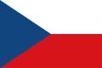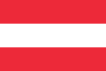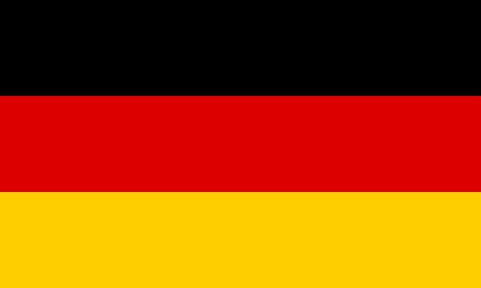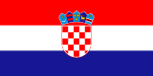

Čech Rakušan Němec Chorvat
______________ _______________ _________________ ____________________

